清大厚德智慧女性高级研修班

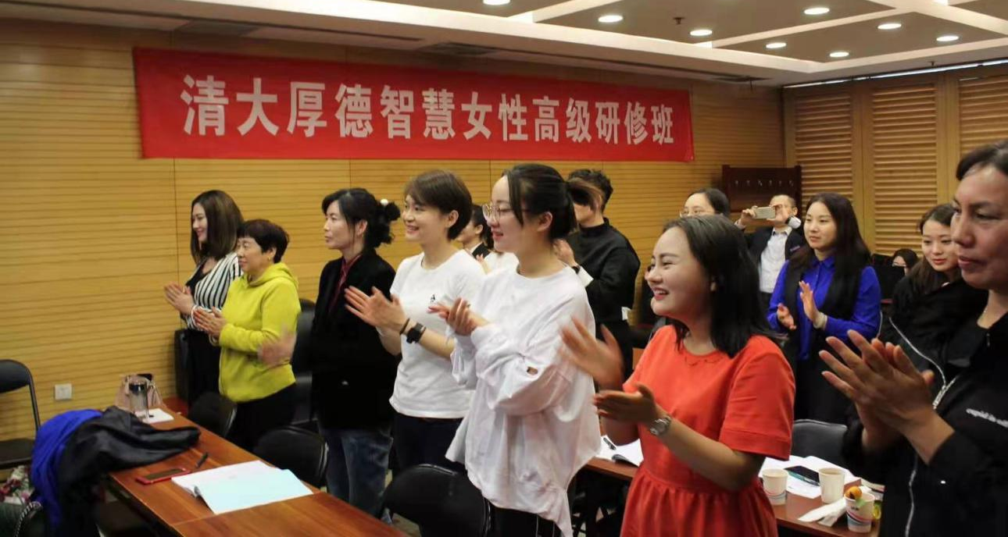

有美一人，婉如清扬。妍姿巧笑，和媚心肠。
知音识曲，善为乐方。哀弦微妙，清气含芳。 ––––魏晋曹丕

【课程背景】
在当今全球化、多元化、平等化的大环境下，女性在社会中的优势和角色转换日益凸现，为了进一步提升女性的内涵和素养，培养她们拥有睿智的头脑和开阔的视野，为了快速适应对成功女性综合素质的要求，《清大厚德智慧女性高级研修班》汇聚传统与现代、东西方女性的优雅和智慧，从女性视角出发，精心凝练课程、聘请业内资深专家、文化学者，旨在培育拥有智慧、思想和高品位的成功女性，提升家庭幸福、事业成功，塑造气质与修养、理性与智慧、情感与艺术相结合的现代卓越智慧女性。
时尚文化与时尚美学正悄悄地、与时俱进的走进人们生活中。现代女性自信时尚、乐观积极的精神引领着当代时尚生活的潮流。《智慧女性研修班》是专为现代都市女性推出的美学时尚、素质提升的高端课程，是交友国内外时尚权威专家和城市丽人、成功人士的最佳平台。
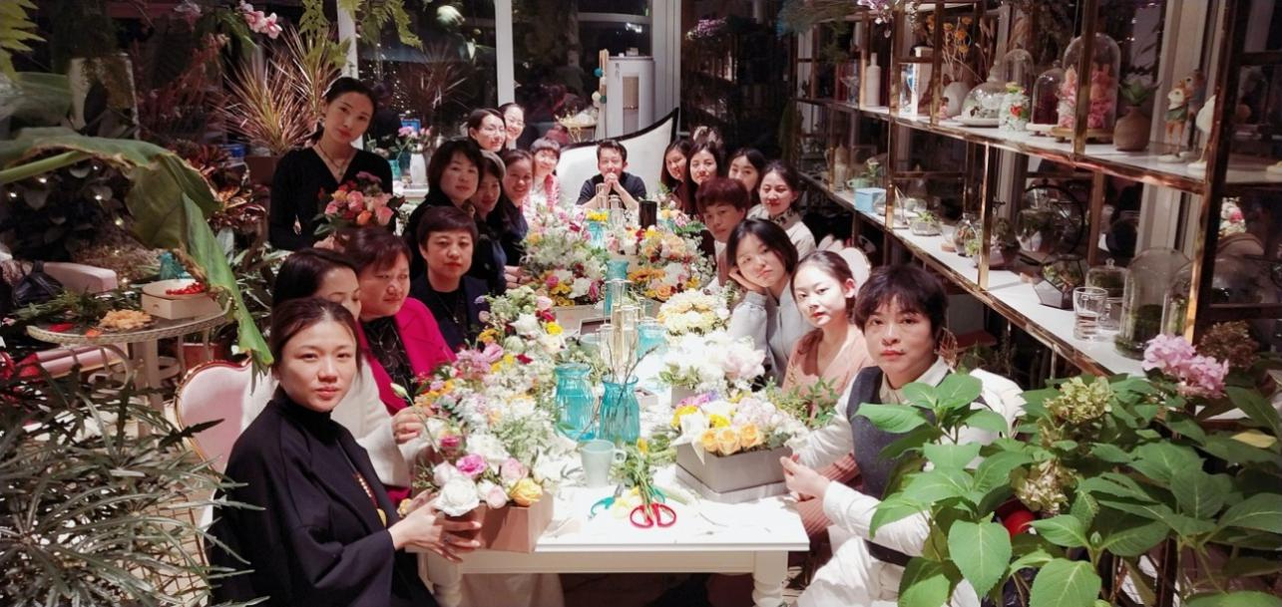

【招生对象】
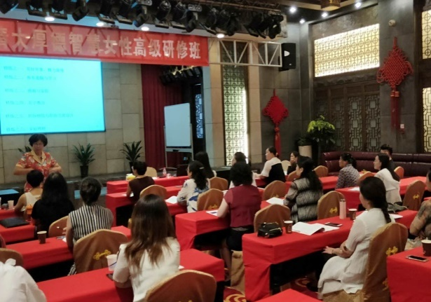
1、女性企业家，城市女性金领、白领；
2、在其所在领域不断追求卓越的女性；
3、女性休闲族、自由职业者；
4、企业家夫人、高管夫人。

【课程价值】
女性是世界的源头，也是智慧的源头。家庭中的女性角色直接决定了整体家庭的生活品质与子女的一生。本课程将为女性学员提供一个重塑内心、改善心智的崭新模式，以及提升自我审美和塑造心灵和谐的广阔平台，从而让学员掌握更多的成就卓越的女性领导力、经营幸福人生的智慧，从更高维度上提供自身素养、经营高品质家庭生活。

【学习特色】
1、专为女性“量身定做”的课程 专为女性管理者而设计，旨在全方位塑造拥有智慧与魅力女性。
2、低密度的非脱产学习，每个月抽一周末学2天（周六、周日），不影响公司正常的工作。
3、权威的师资队伍 知名学者和女性专家授课，涉及管理、亲子教育、女性理财，健康养生及女性魅力等内容。

【学制安排】
- 学制安排：学制1年，每个月集中上课2天（周末）。
2、学习期满，颁发“清大厚德智慧女性高级研修班”结业证书。

【学费缴纳】
1、原学费：59800元（含授课费、资料费、茶点、联谊、证书费；交通食宿自理）
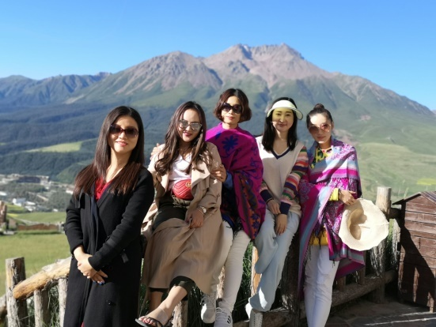
2、现学费：39800元，报一送一
3、汇款信息
开户行：北京银行清华大学支行
账号：20000033139800013524984
户名：北京清大厚德教育科技研究院
用 途：清大厚德智慧女性班×××学费
【教学管理】
1、研修班设班主任一名，负责相关的教学管理工作；由班主任协助组建班委会，选举班长等班委会人员，协助教学管理；
2、班委会组织酒会、球赛、同学联谊、互访企业、成立班级企业等活动；
3、评选优秀学员，颁发优秀学员荣誉证书；
4、学员在清大厚德教育研究院正式注册并进行学习管理。
【课程设置】
模块一：女性领导力篇
- 女性领导艺术  - 高层管理团队中的女性定位  - 女性领导者的管理沟通  - 伟人的命理  - 女性情商与影响力  - 女性谈判与沟通技巧  - 女性领导风格与团队管理  - 领导力测评与企业策略管理  - 传统智慧与人生谋略  - 女性心理分析与自我定位 | - 女性魅力提升  - 女性优雅气质塑造及自我形象设计  - 公众演讲艺术  - 职场女性与商务礼仪  - 卓越女性领导艺术  - 卓越女性的情商管理  - 女性管理者的自我管理  - 女性双赢的沟通艺术  - 压力管理与心理调适  - 语言沟通与非语言沟通
模块二：女性知性篇
- 魅力女人形象塑造  - 女性个性化形象设计与品位提升  - 色彩学与自我形象设计  - 服装、饰品选择与个性化佩戴技巧  - 传统文化与女性修养  - 职业女性形象塑造解读  - 不同职位身份女性形象设计特点  - 中外时尚文化解析  - 古今中外贵族女性形象习惯与要求 | - 魅力女人礼仪修炼  - 女性应具备的文化、修养素质解读  - 形象密码  - 闻“香”识女人--香道  - 餐饮的进餐礼仪与得体的酒桌文化  - 魅力女人美学鉴赏  - 人文历史与文学素养  - 中外音乐、美术精品赏析  - 琴、棋、书、画、及其瑜伽学习
模块三：女性理财篇
- 女性理财策略  - 企业投资行为  - 非财务人员的财务管理  - 家庭理财与财务管理  - 艺术品鉴赏投资  - 时尚及奢侈品文化 | - 女神的幸福经济学  - 魅力女人财商修炼  - 个人理财要点及投资策略  - 个人理财工具  - 财产风险管理  - 女性幸福哲学
模块四：和谐家庭篇
- 家庭事业平衡  - 事业与幸福女人生活经  - 幸福女人的爱情观  - 幸福女人的家庭经营之道  - 内涵提升与幸福女人之关联  - 女性幸福心理学  - 家庭关系处理，构建和谐家庭  - 母亲的智慧女人的力量 | - 亲子教育  - 家庭教育与子承家业  - 亲子教育与人格培养  - 中国古典式激励  - 如何做兴家旺族的智慧女性  - 青少年非智力因素培养  - 婚姻经营与建设  - 亲子关系与情商管理
模块五：情商修炼篇
- 情商修炼与幸福哲学  - 女性生活方式选择  - 压力管理与心理调适  - 当代女性阳光心态针对性谱写  - 女性心理分析与自我定位  - 压力管理与心理调适 | - 中西爱情与情爱解读  - 女人生命密码--女性情感管理  - 女性心态与生活命运  - 情绪与压力问题的分析  - 从系统角度理解人际冲突  - 压力管理与心理调适
模块六：国学修身篇
- 国学智慧与人生谋略  - 传统文化与女性修养  - 家居风水与易经智慧 | - 西方哲学与趣味人生  - 智慧女性的茶道修炼  - 儒释道解读人生际遇与人生境界
模块七：健康养生篇
- 家庭饮食健康与营养学  - 中医养生之道  - 茶文化、酒文化、咖啡文化之漫谈  - 禅修养生—参禅打坐佛家养生功  - 艺术与养生  - 禅修养 | - 中医文化的哲学智慧  - 《黄帝内经》与现代养生之法  - 读红楼梦养生  - 运动与养生  - 道法自然和达观心态，道德经与养  - 太极之养生之道
模块八：增值学习模块
1、名校名企参观学习；2、户外拓展训练；3、心灵班级沙龙； 4、国外游学
备注：根据学员的不同需求，研究院有调整部分课程的权利。
【往期部分授课师资】
孙玉敏 | 清华大学美术学院教授、硕士研究生导师，中国美术家协会理事，中国工笔画学会理事，中国美术家协会重彩画研究会理事，北京女美艺术家联谊会会长
王薇华 | 全球首席幸福力导师；中国地质大学博士，MBA特聘教授；著名积极心理学专家，心理学作家。出版《幸福法则》、《心理健康法则》、《幸福力》、《幸福的能力》、《公民幸福手册》、《她幸福》等多部著作。
王志耘 | 清华大学继续教育学院、特聘教授，清华大学职业经理训练中心教授会成员；中国企业文化研究会特邀研究员；中国发展战略学研究会企业战略专业委员会、 特邀研究员；北京大学、中国人民大学、浙江大学、中山大学、西北大学等多家院校客座教授
安 康 | 毕业于清华大学经济管理学院，清华大学硕士，麻省理工斯隆管理学院MBA。中国科学院心理研究所进修心理学，课程实用性强，风格严谨，诙谐幽默，深受学员喜爱，学院派与实践派相结合
李广宇 | 清华大学特聘教授；战略定位课程-主讲人；罗盘战略定位培训机构-高级分析师；深入研究及实践特劳特战略定位理论多年
谷晟阳 | 中国古法风水传承人；国际易学联合会特邀专家；台湾大汉易经学院名誉院长；香港道家茅山正法传人；国家战略人才库特殊型人才；道家太极辟谷禅修功法创始人；中国建筑环境高级咨询师；中国狮子联会大连报恩会会长
马溪芮 | 中国传统香文化研习者；三昧兮工舍主理人，平常香课讲师。专注文人香事文化与古方复原，发心将传统天然香品融入现代生活。二零一四年四月，正式创立“三昧兮工舍”。
黄 菡 | 著名情感评论专家，南京大学社会系社会心理学博士黄菡，江苏省社会心理学会副会长，江苏省领导研究会副秘书长
Allen | 中国著名时尚创意策划人；国家注册高级形象设计师；日本COLOR TOP色彩机构高级讲师；贵州卫视非常完美特聘造型师；中国国际时尚周特约造型师；国际汽博会梅赛德斯特约设计师；合作的明星有：小S、杨幂、桂纶镁等；合作杂志：《男人装》、《芭莎》等；合作影视：《北京遇上西雅图》、《一仆二主》、《奋斗》等。
杨 澜 | 知名媒体人，阳光媒体投资控股有限公司董事局主席，曾被评选为“亚洲二十位社会与文化领袖”、“能推动中国前进、重塑中国形象的十二位代表人物”、“《中国妇女》时代人物
纪 宇 | 十大华人心理咨询师之一、知名微表情专家、东方卫视《极限挑战》,浙江卫视《奔跑吧》,芒果TV《勇敢的世界》等数十个媒体节目心理专家
张怡筠 | 活跃于媒体的心理学专家，大学教授，二级心理咨询师，工作重点为情商的全方位研究及推广，专业的学理训练，丰富的演说经验，使得张博士能整合各派心理学理论，并以深入浅出的方式，发展出实用的生活技巧。
苏 芩 | 时下最火的情感心灵导师，著名情感心理作家，“新女学”发起人，新浪腾讯、搜狐女性情感专家，历任媒体主编、全国多家电（视）台、平面媒体情感专家顾问
张 玲 | 莱佛士国际学院服装设计教师、服装设计师、国际认证形象顾问、职场形象研究专家、女性形象研究专家，现任中国形象设计协会副会长及国际形象协会北京分会副会长
李真顺 | 中国第一位持证演说家、中国名人演说家协会副主席、中央电视台全国讲解员演讲大赛评委、清大厚德教育研究院专家委员会委员、国内演说教育界极具影响力的金牌导师
李玲瑶 | 美籍华人，经济学博士（国际金融专业）；北京大学经济学院兼职教授、清华大学特聘教授；并执教于北大、清华、浙大等名校；中国女性修养培训机构——坤德院名誉院长；《女人的成熟比成功更重要》畅销书作者
马忆南 | 北京大学法学院教授，中国法学会婚姻家庭法学研究会副会长
郭 颖 | 中国地质大学（北京）珠宝学院副教授、副院长；中国文化网络传播研究会常务理事兼国器中心主任；中科协全国矿物学首席科学传播专家；中国硅酸盐学会测试分会理事；中国珠宝玉石首饰行业协会学术教育专业委员会委员；北京市珠宝与矿物材料实验教学示范中心副主任
王 鹏 | 高级古琴制作师、中国乐器制作协会常务理事
于际敬 | 压力与情商管理专家、心理治疗师、剑桥大学国际职业培训师
董如峰 | 心理咨询师；中国心理卫生协会会员；英国剑桥经理人协会认证企业培训师；中央人民广播电台、北京人民广播电台、《心理月刊》等媒体心理专家
任德山 | 历史学者、书画家、辞书家、出版家；中央电视台书画频道《蓝珊瑚艺术大讲堂》主讲人；曾任艺术大师黄胄馆长助理；原北京燕山出版社社长；原中央编译出版社编审、首席出版家。
王 冠 | 国家级金话筒主持人获得者；中央人民广播电视台的台柱子；他创办并主持的《王冠红人馆》作为王牌节目，深受全国听众喜爱，蜻蜓FM播放量超过3.3亿
张立新 | 中国笑疗第一人，中国笑疗研究中心理事长，美国自然医学协会委员
邢亚辉 | 尼康特邀专业摄影讲师、国家金牌摄影培训师、美国PPA职业、英国商业人像摄影协会会员、清大厚德教育研究院专家委员会委员
吕新会 | 毕业于北京中医药大学；著名中医养生美容专家；中国民族医药学会科普分会常务理事；清大厚德教育研究院专家委员会委员；《漂亮女人》杂志、《都市主妇》杂志、《红妆资讯》特约撰稿人
白金玲 | 复旦大学金融学硕士；中国金牌家庭理财师；吴晓波频道特约嘉宾  理财周刊首席理财教练；清大厚德教育研究院专家委员会委员
备注：根据老师时间安排和学员学习需求，研究院有调整部分师资的权利

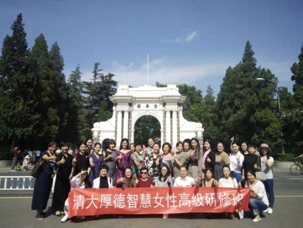
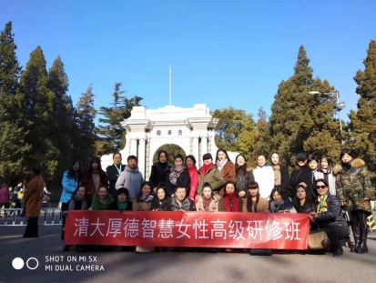
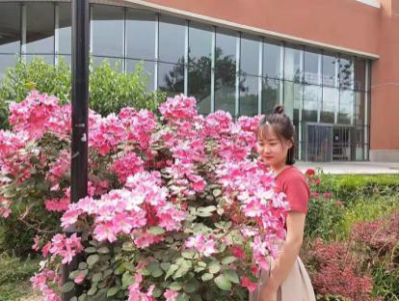
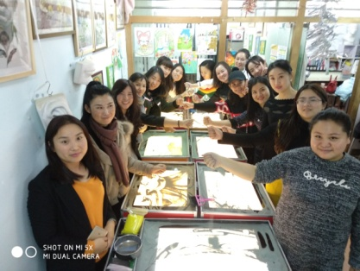

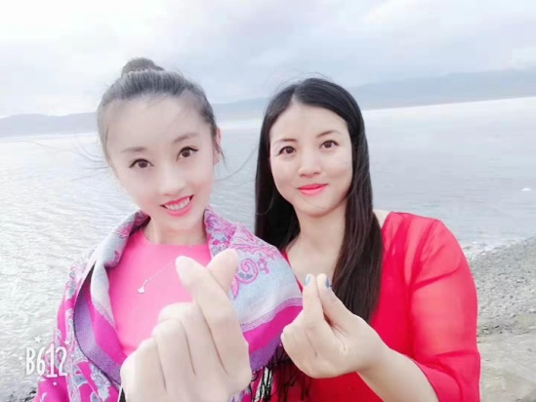
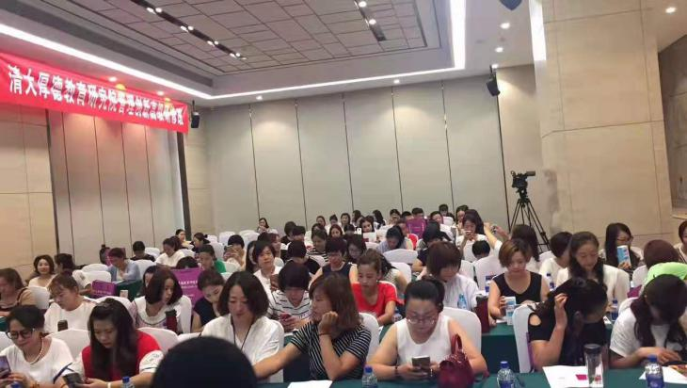

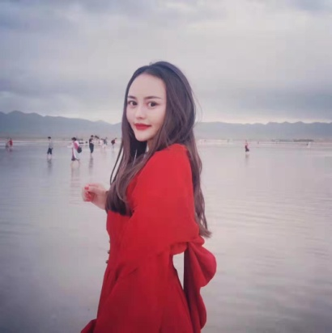
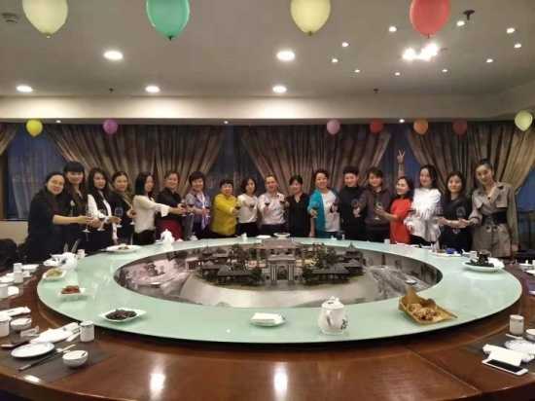
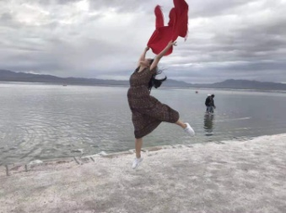

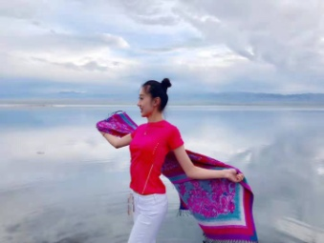
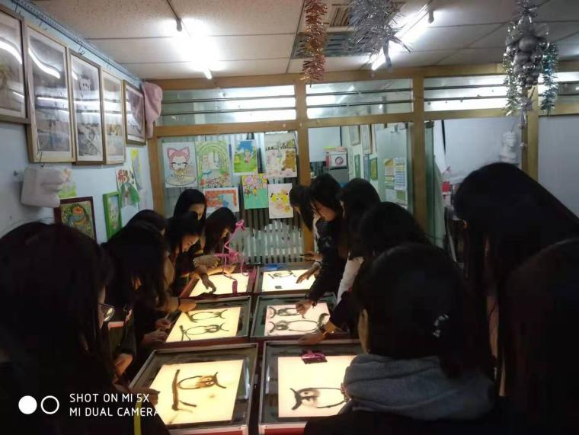

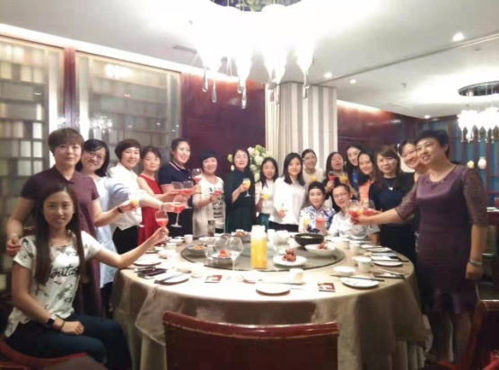

【学员感言】
今天听完清大厚德智慧女性班的课后感触特别深。首先是班里氛围非常好，姐妹们都是真诚相待。其次是课程非常实用，很接地气。另外我之前试听过好几个女性班，最后选择清大厚德智慧女性班，性价比高。感谢各位老师！
---朱同学

通过一年在清华的学习，绽放后才发现自已已经蜕变成智慧女神了！

---副班长 陈同学

没有丑女人，只有懒女人。不愿意用时间来装扮自己的女人，请不要对其他的美丽女人心生嫉妒不满。
--赵同学

人生处处靠打拼，快乐女人善打拼：一等女人拼气质，二等女人拼实力，三等女人拼运气，末等女人拼背景
--张同学

女人不必太美，只要有人深爱；女人不必太富，只要过的幸福；女人不必太强，只要活得尊贵！
-- 袁同学
【报名流程】
1、提交报名申请表→ 2、资料审核→3、发入学通知→4、交纳学费 → 5、提交报名申请材料 → 6、报到上课
【报名咨询】
联 系 人：刘老师 张老师
手 机：13488893598 、 13488823518
邮 箱：liujingli818@163.com
微 信：13488893598

清大厚德智慧女性高级研修班
报 名 表
姓名 |  | 性 别 |  | 民 族
出生日期 |  | 身份证 |  | 学 历
手 机 |  | 座机 |  | 传 真
单位名称 |  |  |  | 职务
单位地址 |  |  |  | 邮编
公司网址 |  |  |  | 邮箱
工作经历
学费 | 原学费59800元；现学费39800元，报一送一
汇 款  地 址 | 请收到录取通知书后办理汇款，学费统一汇款到研究院指定账户:  开户行：北京银行清华大学支行  户 名：北京清大厚德教育科技研究院  帐 号：20000033139800013524984  注：汇款时请注明***（学员名字）培训费
联 系  方 式 | 联 系 人：刘老师 张老师  手 机：13488893598 、 13488823518  邮 箱：liujingli818@163.com  微 信：13488893598
备注

